Resolución del Pleno del Instituto de Transparencia, Acceso a la Información Pública y Protección de Datos Personales del Estado de México y Municipios, con domicilio en Metepec, Estado de México, de fecha diecinueve de agosto de dos mil veinte.

VISTO el expediente formado con motivo del recurso de revisión 01247/INFOEM/IP/RR/2020, interpuesto por una persona de manera anónima, en lo sucesivo EL RECURRENTE, en contra de la respuesta del Ayuntamiento de Ecatepec de Morelos, en lo sucesivo EL SUJETO OBLIGADO, se procede a dictar la presente resolución con base en lo siguiente:
R E S U L T A N D O
I. En fecha once de febrero de dos mil veinte, EL RECURRENTE presentó a través del Sistema de Acceso a la Información Mexiquense, en lo subsecuente EL SAIMEX ante EL SUJETO OBLIGADO, la solicitud de acceso a información pública, a la que se le asignó el número 00074/ECATEPEC/IP/2020, mediante la cual requirió lo siguiente:

Número de Solicitud | Contenido
00074/ECATEPEC/IP/2020 | “Solicito la normatividad municipal establecida, para el registro de los Comités Ciudadanos de Prevención de Protección Civil”

II. De las constancias que obran en EL SAIMEX, se advierte que en fecha veinte de febrero de dos mil veinte, el SUJETO OBLIGADO dio respuesta a la solicitud de información, en los siguientes términos:
“Ecatepec de Morelos, México a 20 de Febrero de 2020
Nombre del solicitante:
Folio de la solicitud: 00074/ECATEPEC/IP/2020
El H. Ayuntamiento Constitucional de Ecatepec de Morelos hace de su conocimiento la respuesta emitida por: DIRECCIÓN DE PROTECCIÓN CIVIL Y BOMBEROS Me permito proporcionar de manera impresa la información solicitada emitida por el área antes mencionada. Así mismo anexo al presente en formato PDF el Artículo XVI, correspondiente al área en mención del bando municipal de Ecatepec de Morelos.
ATENTAMENTE
Lic. Brianda Eunice Iberri Estrada”

Asimismo, anexó dos archivos electrónicos denominados Protección Civil Art XVI.pdf y 074-2020.pdf, mediante el cual contiene el Capítulo XVI referente a la Dirección de Protección Civil y Bomberos contenido en el Bando Municipal de Ecatepec de Morelos y el segundo contiene los oficios del Titular de la Unidad de Transparencia y de la Directora de Protección Civil y Bomberos, mediante los cuales le dan respuesta a la solicitud de acceso a la información pública, señalando que le adjuntaron la normatividad que regula la actuación de dicha dirección.

III. Inconforme con la respuesta el veintiséis de febrero de dos mil veinte, EL RECURRENTE interpuso el recursos de revisión objeto del presente estudio, el cual fue registrado en EL SAIMEX y se le asignó el número de expediente
01247/INFOEM/IP/RR/2020, en el que señaló como acto impugnado y razones o motivos de inconformidad lo siguiente:

Número de Recurso | Acto Impugnado | Razones o motivos de inconformidad
01247/INFOEM/IP/RR/2019 | “La información no es proporcionada tal como se indica en una respuesta otorgada, ambos oficios se contradicen, revisando el bando municipal 2019 no se identifica el apartado solicitado, no se encuentra en su plataforma el bando 2020” | “No tengo la información solicitada”

IV. El veintiséis de febrero de dos mil veinte, el recurso de revisión de que se trata se envió electrónicamente al Instituto de Transparencia, Acceso a la Información Pública y Protección de Datos Personales del Estado de México y Municipios y con fundamento en el artículo 185, fracción I de la Ley de Transparencia y Acceso a la Información Pública del Estado de México y Municipios, se turnó, a través del SAIMEX, el recurso de revisión a la Comisionada EVA ABAID YAPUR, a efecto de que decretaran su admisión o desechamiento.

V. De las constancias de los expedientes electrónicos del SAIMEX, se desprende que el cuatro de marzo de dos mil enero, se acordó la admisión a trámite del recurso de revisión que nos ocupan, así como la integración del expediente respectivo, mismo que se puso a disposición de las partes, para que en un plazo máximo de siete días hábiles conforme a lo dispuesto por el artículo 185 de la Ley de Transparencia y Acceso a la Información Pública del Estado de México y Municipios, manifestaran lo que a su derecho conviniera, a efecto de presentar pruebas y alegatos; así como para que EL SUJETO OBLIGADO rindiera su Informe Justificado.

VI. En cumplimiento a lo anterior, de las constancias del expediente electrónico del SAIMEX, se observó que EL SUJETO OBLIGADO fue omiso en rendir el Informe Justificado; por su parte, EL RECURRENTE no realizó manifiestación alguna, ni presentó pruebas o alegatos que a su derecho convinieran.

VII. Una vez analizado el estado procesal que guarda el expediente, en fecha tres de agosto de dos mil veinte, la Comisionada EVA ABAID YAPUR acordó el cierre de instrucción en el recurso de revisión, así como la remisión del expediente a efecto de ser resuelto, de conformidad con lo establecido en el artículo 185 fracciones VI y VIII de la Ley de Transparencia y Acceso a la Información Pública del Estado de México y Municipios;

C O N S I D E R A N D O

PRIMERO. Competencia. Este Instituto de Transparencia, Acceso a la Información Pública y Protección de Datos Personales del Estado de México y Municipios, es competente para conocer y resolver el presente recurso, conforme a lo dispuesto en los artículos 6, Letra A de la Constitución Política de los Estados Unidos Mexicanos; 5, párrafos vigésimo segundo, vigésimo tercero y vigésimo cuarto, fracciones IV y V de la Constitución Política del Estado Libre y Soberano de México; 1, 2, fracción II, 13, 29, 36, fracciones I y II, 176, 178, 179, 181, párrafo tercero y 185 de la Ley de Transparencia y Acceso a la Información Pública del Estado de México y Municipios; y 9, fracciones I y XXIV y 11 del Reglamento Interior del Instituto de Transparencia, Acceso a la Información Pública y Protección de Datos Personales del Estado de México y Municipios; toda vez que se trata de un recurso de revisión interpuestos por un Ciudadano en términos de la Ley de la materia.

SEGUNDO. Interés. El recurso de revisión fue interpuesto por parte legítima, en atención a que fue presentado por EL RECURRENTE, quien es la misma persona que formuló la solicitud de acceso a la información pública al SUJETO OBLIGADO.

TERCERO. Oportunidad. El recurso de revisión fue interpuesto dentro del plazo de quince días hábiles contados a partir del día siguiente al en que EL RECURRENTE tuvo conocimiento de las respuestas impugnadas, tal y como lo prevé el artículo 178 de la Ley de Transparencia y Acceso a la Información Pública del Estado de México y Municipios, que establece:

“Artículo 178. El solicitante podrá interponer, por sí mismo o a través de su representante, de manera directa o por medios electrónicos, recurso de revisión ante el Instituto o ante la Unidad de Transparencia que haya conocido de la solicitud dentro de los quince días hábiles, siguientes a la fecha de la notificación de la respuesta.
A falta de respuesta del sujeto obligado, dentro de los plazos establecidos en esta Ley, a una solicitud de acceso a la información pública, el recurso podrá ser interpuesto en cualquier momento, acompañado con el documento que pruebe la fecha en que presentó la solicitud.
En el caso de que se interponga ante la Unidad de Transparencia, ésta deberá remitir el recurso de revisión al Instituto a más tardar al día siguiente de haberlo recibido.”

Para efecto, se actualiza la hipótesis prevista en el precepto legal antes citado, en atención a que la respuesta impugnada en el recurso de revisión 01247/INFOEM/IP/RR/2020, fue notificada al RECURRENTE el veinte de febrero de dos mil veinte, por lo que, el plazo para presentar el recurso de revisión transcurrió del veintiuno de febrero al trece de marzo de dos mil veinte; sin contemplar en el cómputo los días veintidós, veintitrés y veintinueve de febrero; uno siete y ocho de marzo de dos mil veinte, por corresponder a sábados y domingos considerados como días inhábiles; en términos del artículo 3, fracción X de la Ley de Transparencia y Acceso a la Información Pública del Estado de México y Municipios así como el dos de marzo de dos mil nueve, considerado como día inhábil, en términos del calendario oficial publicado en el periódico oficial Gaceta del Gobierno, el 19 de diciembre de 2019.
En ese tenor, si el recurso de revisión que nos ocupa, se interpuso en fecha veintiséis de febrero de dos mil veinte, éste se encuentra dentro del margen temporal previsto en el precepto legal y, por tanto, es oportuno.

CUARTO. Procedibilidad. Esta Ponencia considera importante abordar el análisis de los requisitos de procedibilidad del recurso de revisión, así que, el artículo 180 de la Ley de Transparencia y Acceso a la Información Pública del Estado de México y Municipios, establece lo siguiente:
Artículo 180. El recurso de revisión contendrá:
I. El sujeto obligado ante la cual se presentó la solicitud;
II. El nombre del solicitante que recurre o de su representante y, en su caso, del tercero interesado, así como la dirección o medio que señale para recibir notificaciones;
III. El número de folio de respuesta de la solicitud de acceso;
IV. La fecha en que fue notificada la respuesta al solicitante o tuvo conocimiento del acto reclamado, o de presentación de la solicitud, en caso de falta de respuesta;
V. El acto que se recurre;
VI. Las razones o motivos de inconformidad;
VII. La copia de la respuesta que se impugna y, en su caso, de la notificación correspondiente, en el caso de respuesta de la solicitud; y
VIII. Firma del recurrente, en su caso, cuando se presente por escrito, requisito sin el cual se dará trámite al recurso.
Adicionalmente, se podrán anexar las pruebas y demás elementos que considere procedentes someter a juicio del Instituto.
En ningún caso será necesario que el particular ratifique el recurso de revisión interpuesto.
En caso de que el recurso se interponga de manera electrónica no será indispensable que contengan los requisitos establecidos en las fracciones II, IV, VII y VIII.
(Énfasis añadido)
En principio, de una interpretación del artículo transcrito se observa que los requisitos que deberán contener los recursos de revisión; sobre el particular, de la revisión del expediente electrónico del SAIMEX se desprende que la parte solicitante y ahora RECURRENTE, en ejercicio de su derecho de acceso a la información pública, no proporcionó un nombre completo que lo hiera identificable sino por el contrario refirió un seudónimo; por lo que, no se tiene certeza sobre su identidad, lo que en estricto sentido, provoca que no se colmen los requisitos establecidos en el citado artículo 180 de la Ley de Transparencia.
Empero lo anterior, debe destacarse que el artículo 15 de Ley de Transparencia y Acceso a la Información Pública del Estado de México y Municipios prevé que, toda persona tendrá acceso a la información sin necesidad de acreditar interés alguno o justificar su utilización, de lo que se infiere que para el ejercicio del derecho de acceso a la información pública, el nombre no es un requisito sine qua non para que los particulares ejerzan el derecho de acceso a la información pública, pues por el contrario la Ley de la materia prevé en su artículo 155, párrafo segundo la posibilidad de que las solicitudes de información sean anónimas, al utilizar un nombre incompleto o, inclusive un seudónimo.
Correlativo a ello, cabe mencionar que los artículos 6, Apartado A, fracciones I, III, V y VI de la Constitución Política de los Estados Unidos Mexicanos y 5 párrafos vigésimo segundo, vigésimo tercero y vigésimo cuarto, fracciones I y III de la Constitución Política del Estado Libre y Soberano de México, garantizan el ejercicio del derecho de acceso a la información pública, toda vez que disponen que toda persona sin necesidad de acreditar interés alguno o justificar su utilización, tendrá acceso gratuito a la información pública; preceptos cuyo texto y sentido literal es el siguiente:
Constitución Política de los Estados Unidos Mexicanos
“Artículo 6o. La manifestación de las ideas no será objeto de ninguna inquisición judicial o administrativa, sino en el caso de que ataque a la moral, la vida privada o los derechos de terceros, provoque algún delito, o perturbe el orden público; el derecho de réplica será ejercido en los términos dispuestos por la ley. El derecho a la información será garantizado por el Estado.
Toda persona tiene derecho al libre acceso a información plural y oportuna, así como a buscar, recibir y difundir información e ideas de toda índole por cualquier medio de expresión.
Para efectos de lo dispuesto en el presente artículo se observará lo siguiente:
A. Para el ejercicio del derecho de acceso a la información, la Federación, los Estados y el Distrito Federal, en el ámbito de sus respectivas competencias, se regirán por los siguientes principios y bases:
I. Toda la información en posesión de cualquier autoridad, entidad, órgano y organismo de los Poderes Ejecutivo, Legislativo y Judicial, órganos autónomos, partidos políticos, fideicomisos y fondos públicos, así como de cualquier persona física, moral o sindicato que reciba y ejerza recursos públicos o realice actos de autoridad en el ámbito federal, estatal y municipal, es pública y sólo podrá ser reservada temporalmente por razones de interés público y seguridad nacional, en los términos que fijen las leyes. En la interpretación de este derecho deberá prevalecer el principio de máxima publicidad. Los sujetos obligados deberán documentar todo acto que derive del ejercicio de sus facultades, competencias o funciones, la ley determinará los supuestos específicos bajo los cuales procederá la declaración de inexistencia de la información.
…
III. Toda persona, sin necesidad de acreditar interés alguno o justificar su utilización, tendrá acceso gratuito a la información pública, a sus datos personales o a la rectificación de éstos.
…
V. Los sujetos obligados deberán preservar sus documentos en archivos administrativos actualizados y publicarán, a través de los medios electrónicos disponibles, la información completa y actualizada sobre el ejercicio de los recursos públicos y los indicadores que permitan rendir cuenta del cumplimiento de sus objetivos y de los resultados obtenidos.
VI. Las leyes determinarán la manera en que los sujetos obligados deberán hacer pública la información relativa a los recursos públicos que entreguen a personas físicas o morales.”
…
La ley establecerá aquella información que se considere reservada o confidencial.
Constitución Política del Estado Libre y Soberano de México
“Artículo 5. …
…
El derecho a la información será garantizado por el Estado. La ley establecerá las previsiones que permitan asegurar la protección, el respeto y la difusión de este derecho.
Para garantizar el ejercicio del derecho de transparencia, acceso a la información pública y protección de datos personales, los poderes públicos y los organismos autónomos, transparentarán sus acciones, en términos de las disposiciones aplicables, la información será oportuna, clara, veraz y de fácil acceso.
Este derecho se regirá por los principios y bases siguientes:
I. Toda la información en posesión de cualquier autoridad, entidad, órgano y organismos de los Poderes Ejecutivo, Legislativo y Judicial, órganos autónomos, partidos políticos, fideicomisos y fondos públicos estatales y municipales, así como del gobierno y de la administración pública municipal y sus organismos descentralizados, asimismo de cualquier persona física, jurídica colectiva o sindicato que reciba y ejerza recursos públicos o realice actos de autoridad en el ámbito estatal y municipal, es pública y sólo podrá ser reservada temporalmente por razones previstas en la Constitución Política de los Estados Unidos Mexicanos de interés público y seguridad, en los términos que fijen las leyes. En la interpretación de este derecho deberá prevalecer el principio de máxima publicidad. Los sujetos obligados deberán documentar todo acto que derive del ejercicio de sus facultades, competencias o funciones, la ley determinará los supuestos específicos bajo los cuales procederá la declaración de inexistencia de la información.
…
III. Toda persona, sin necesidad de acreditar interés alguno o justificar su utilización, tendrá acceso gratuito a la información pública, a sus datos personales o a la rectificación de éstos.”
(Énfasis añadido)
Por otra parte, del contenido del artículo 1 de la Constitución Política de los Estados Unidos Mexicanos, se destaca lo siguiente:
“Artículo 1o. En los Estados Unidos Mexicanos todas las personas gozarán de los derechos humanos reconocidos en esta Constitución y en los tratados internacionales de los que el Estado Mexicano sea parte, así como de las garantías para su protección, cuyo ejercicio no podrá restringirse ni suspenderse, salvo en los casos y bajo las condiciones que esta Constitución establece.
Las normas relativas a los derechos humanos se interpretarán de conformidad con esta Constitución y con los tratados internacionales de la materia favoreciendo en todo tiempo a las personas la protección más amplia.
Todas las autoridades, en el ámbito de sus competencias, tienen la obligación de promover, respetar, proteger y garantizar los derechos humanos de conformidad con los principios de universalidad, interdependencia, indivisibilidad y progresividad. En consecuencia, el Estado deberá prevenir, investigar, sancionar y reparar las violaciones a los derechos humanos, en los términos que establezca la ley.”
(Énfasis añadido)
En esa virtud, de una interpretación sistemática, armónica y progresiva del derecho humano de acceso a la información pública se reitera que toda persona, sin necesidad de acreditar interés alguno o justificar su utilización, deberá tener acceso a la información pública, es decir, dicho derecho fundamental exime a quien lo ejerce, de acreditar su legitimación en la causa o su interés en el asunto, lo que permite la posibilidad de que inclusive, la solicitud de acceso a la información pueda ser anónima o no contener un nombre que identifique al solicitante o que permita tener certeza sobre su identidad.
Robustece lo anterior, el Criterio 6/2014 del entonces Instituto Federal de Acceso a la Información y Protección de Datos (IFAI) hoy Instituto Nacional de Transparencia, Acceso a la Información y Protección de Datos Personales (INAI), el cual se reproduce para una mayor referencia:
“Acceso a información gubernamental. No debe condicionarse a que el solicitante acredite su personalidad, demuestre interés alguno o justifique su utilización. De conformidad con lo dispuesto en los artículos 6o., apartado A, fracción III de la Constitución Política de los Estados Unidos Mexicanos, y 1º, 2º, 4º y 40 de la Ley Federal de Transparencia y Acceso a la Información Pública Gubernamental, la respuesta a una solicitud de acceso a información y entrega de la misma, no debe estar condicionada a que el particular acredite su personalidad, demuestre interés alguno o justifique su utilización, en virtud de que los sujetos obligados no deben requerir al solicitante mayores requisitos que los establecidos en la Ley. En este sentido, las dependencias y entidades, sólo deberán asegurarse de que, en su caso, se haya cubierto el pago de reproducción y envío de la información, mediante la exhibición del recibo correspondiente.
Resoluciones
• RDA 5275/13. Interpuesto en contra de la Secretaría de la Defensa Nacional. Comisionado Ponente Ángel Trinidad Zaldívar.
• RDA 2937/13. Interpuesto en contra de LICONSA, S.A. de C.V. Comisionado. Ponente Gerardo Laveaga Rendón.
• RDA 3609/12. Interpuesto en contra de la Secretaría de Educación Pública. Comisionada Ponente Sigrid Arzt Colunga.
• RDA 3361/12. Interpuesto en contra del Servicio de Administración Tributaria. Comisionada Ponente María Elena Pérez-Jaén Zermeño.
• RDA 0563/12. Interpuesto en contra de la Secretaría de la Función Pública. Comisionada Ponente Jacqueline Peschard Mariscal.” (SIC)
En ese orden de ideas, se estima que el requerimiento relativo al nombre como presupuesto de procedibilidad, podría limitar el ejercicio del derecho de acceso a la información pública, debido a que, el hecho de solicitar la identificación del hoy RECURRENTE a través de dicho dato personal, en ciertos extremos se equipara a una exigencia acerca de su interés o justificación de su utilización, lo que materialmente haría nugatorio un derecho fundamental.
Aunado a ello, para el estudio de la materia sobre la que se resuelve el presente recurso de revisión, resulta intrascendente conocer el nombre de la persona que lo hubiere promovido, en virtud de que tanto la Constitución Federal, como la Constitución Política del Estado Libre y Soberano de México, reconocen la prerrogativa de los individuos para que no resulte necesario la acreditación de un interés o justificar la utilización de la información; por lo que, resulta ocioso realizar dicho análisis, en la inteligencia de que se limitaría el ejercicio de un derecho humano, como el derecho de acceso a la información pública, por una cuestión procedimental.
Asimismo, se estima que el requisito relativo al nombre del solicitante no constituye un presupuesto indispensable de procedibilidad de los recursos de revisión, en términos de los artículos 25 de la Convención Americana de Derechos Humanos, 1, párrafos segundo y tercero, 6 apartado A, fracciones III y IV de la Constitución Política de los Estados Unidos Mexicanos y 5, párrafo vigésimo cuarto de la Constitución Política del Estado Libre y Soberano de México, debido a que el acceso a la información pública es un derecho humano que no requiere legitimación en la causa, sino que únicamente basta con que se encuentre legitimado en el procedimiento de recurso de revisión, circunstancia que se acredita en las constancias electrónicas del expediente, de las que se desprende que EL RECURRENTE, es la misma persona que realizó la solicitud de acceso a la información pública que ahora se impugna.
En adición a lo anterior, el propio artículo 180 en su último párrafo establece que cuando el recurso se interponga de manera electrónica no será indispensable que contenga determinados requisitos, entre ellos, el nombre del hoy RECURRENTE, por lo que en el presente caso, al haber sido presentado el recurso de revisión vía SAIMEX, dicho requisito resulta innecesario.

QUINTO. Estudio y resolución del asunto. Una vez determinada la vía sobre la que versará el presente recurso, y previa revisión del expediente electrónico formado en EL SAIMEX con motivo de la solicitud de información y del recurso a que da origen, es conveniente analizar si la respuesta del SUJETO OBLIGADO, cumple con los requisitos y procedimientos del derecho de acceso a la información pública, por lo que, en primer término debemos recordar que la solicitud de información planteada por EL RECURRENTE, vía EL SAIMEX, fue que se le informe Solicito la normatividad municipal establecida, para el registro de los Comités Ciudadanos de Prevención de Protección Civil.

Bajo lo cual, EL SUJETO OBLIGADO le manifestó en respuesta las atribuciones de la Dirección de Protección Civil y Bomberos las cuales constan en el Bando Municipal de Ecatepec de Morelos; así mismo le adjuntó el Capítulo XVI, como se muestra a continuación:
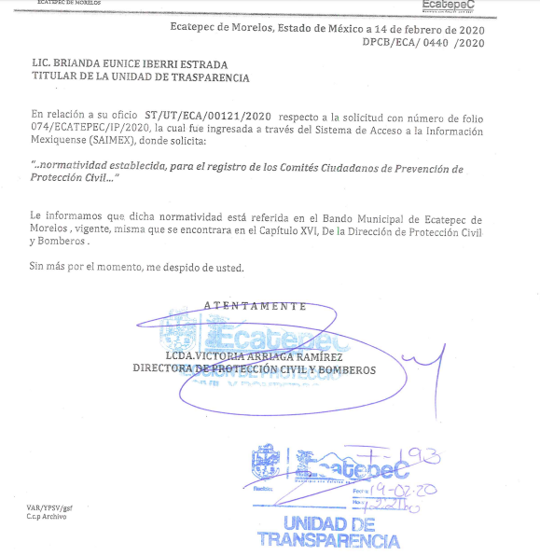
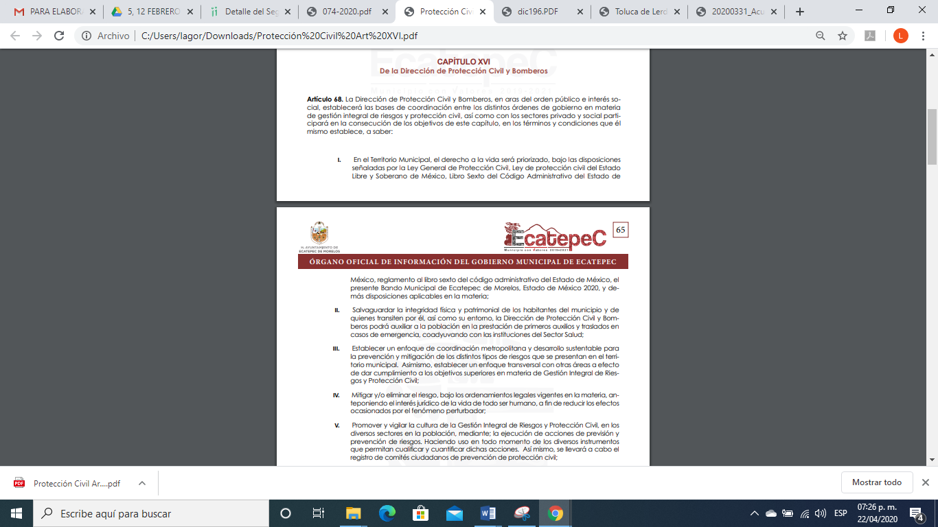
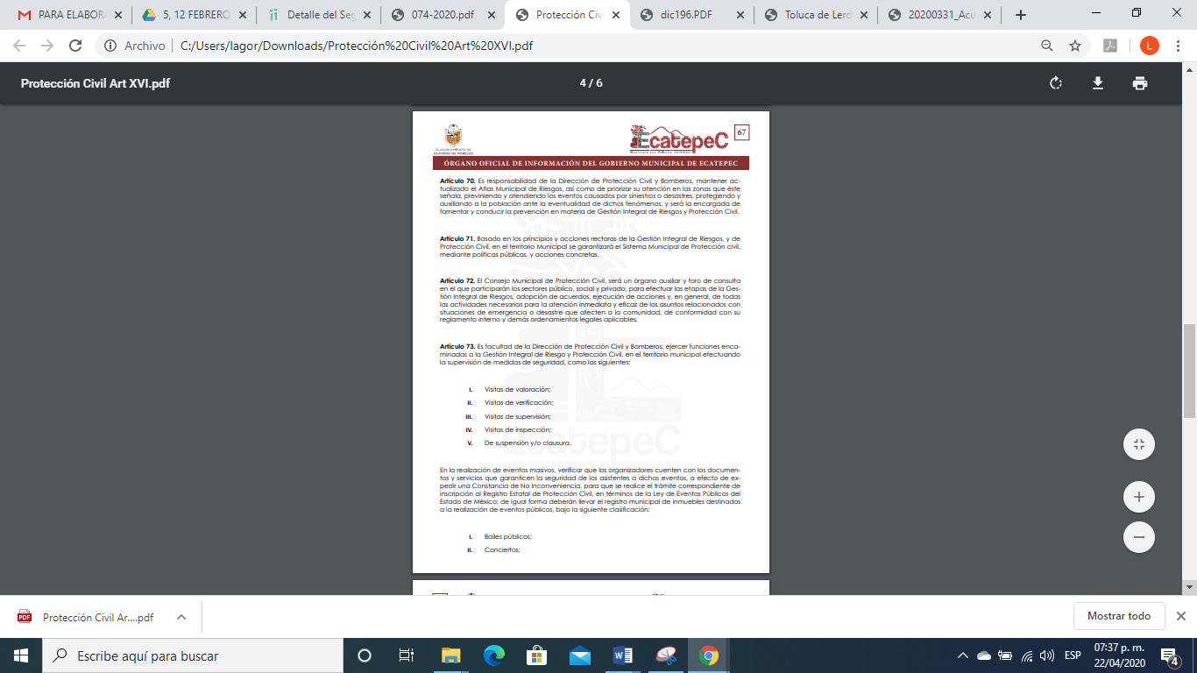
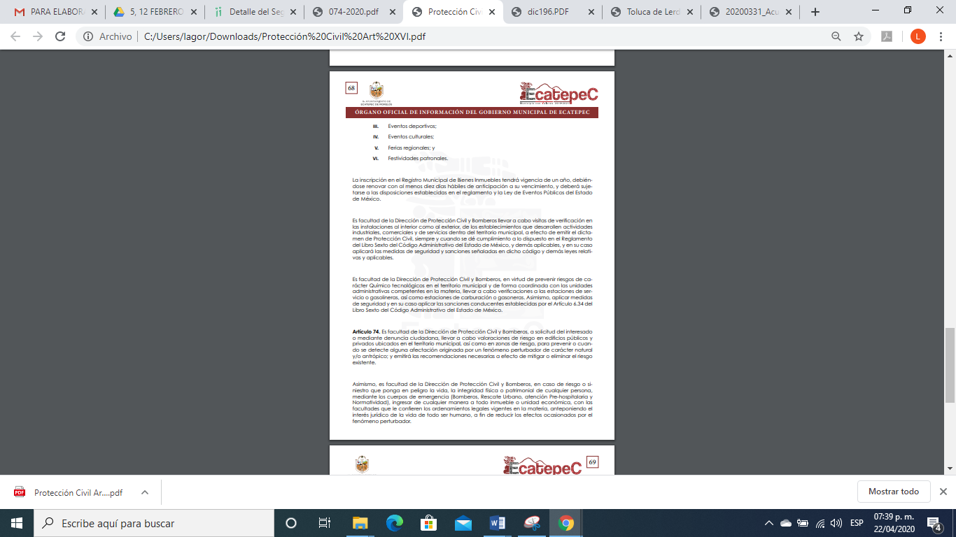
De lo anterior, es que la particular se inconforma de la respuesta y señaló como razones y motivos de inconformidad que no le entregaron la información solicitada.
Ahora bien, es importante precisar que se actualiza la causal de procedencia del artículo 179, fracción VI de la Ley de la materia; ello en virtud, de que se considera la información no corresponde a lo solicitado.
Primero, es de señalar que EL SUJETO OBLIGADO le adjuntó el Bando Municipal de Ecatepec de Morelos 2019, del que se desprende las atribuciones y funciones de la Dirección de Protección Civil y Bomberos; sin embargo, de la revisión a dicha normatividad no se desprende lo relacionado con la solicitud de acceso a la información pública requerida por el particular.

Bajo lo anterior, es importante señalar que lo que requirió el particular fue la normatividad para el registro de los Comités Ciudadanos de Prevención de Protección Civil, lo que EL SUJETO OBLIGADO sólo manifestó que el marco jurídico se encuentra referida en el Bando en comento.

En este sentido, es preciso señalar lo que dispone el Manual de Organización de la Dirección de Protección Civil y Bomberos, el cual contempla diversa normatividad en la materia y que de acuerdo a lo solicitado por el particular sólo se inserta lo medular:
III.- CODIGO ADMINISTRATIVO DEL ESTADO DE MEXICO LIBRO SEXTO DE LA PROTECCIÓN CIVIL
Artículo 6.19.- Las personas de los sectores social y privado podrán establecer grupos de ayuda mutua o comités vecinales que realizarán las acciones de prevención, auxilio y recuperación en caso de riesgo o desastre.
VIII. BANDO MUNICIPAL DE ECATEPEC DE MORELOS, ESTADO DE MÉXICO 2019
Artículo 18. Son derechos de las y los habitantes del municipio, los siguientes:
Incorporarse a los comités internos o grupos voluntarios de Protección Civil, para
cooperar y participar ordenadamente en beneficio de la población afectada en los
casos de riesgo, siniestro o desastre.
Artículo 36. El H. Ayuntamiento, para el eficaz desempeño de sus funciones
públicas, podrá auxiliarse por:
IV. Los Comités, Comisiones y Consejos que determine el H. Ayuntamiento para el mejor desempeño del servicio público, entre los que destacan:
A. Consejo Municipal de Protección Civil;

De igual forma el Manual de Procedimientos de la Dirección de Protección Civil y Bomberos dispone lo siguiente:
6. Nombre del Procedimiento: Conformación de comités de protección civil.
6.1 Propósito: Integrar grupos voluntarios que sepan cómo realizar acciones preventivas y reactivas en caso de enfrentar un fenómeno perturbador que atente contra su integridad física y/o patrimonial, dándoles la figura de Comités Escolares.
6.2 Alcance: El departamento de capacitación se coordinará con la población en general para integrar comités de protección civil. El departamento de capacitación capacitará a los comités de protección civil en temas vitales como evacuación, comunicación, prevención y combate de incendios y primeros auxilios.
6.3 Responsabilidades: Es responsabilidad del departamento de capacitación, integrar comités de protección civil en las escuelas y comunidades del territorio municipal.
Es de lo expuesto, el marco jurídico que regula lo relacionado a Protección Civil establece que las personas de los sectores social y privado podrán establecer grupos de ayuda mutua o comités vecinales que realizarán las acciones de prevención, señalando que son derechos de las y los habitantes del municipio del Municipio de Ecatepec de Morelos incorporarse a los comités internos o grupos voluntarios en la materia; así como, la Autoridad Municipal tiene como propósito integrar grupos voluntarios que sepan cómo realizar acciones preventivas y reactivas en caso de enfrentar un fenómeno perturbador que atente contra su integridad física y/o patrimonial.
Bajo esas consideraciones, se afirma que EL SUJETO OBLIGADO puede contar con la información de mérito, ello porque si bien le adjuntó la normatividad que regula la actuación en la materia de Protección Civil, lo cual es proporcionado por el Servidor Público Habilitado Competente; también lo es, que el ahora RECURRENTE requirió el marco jurídico para el registro de los Comités Ciudadanos de Prevención de Protección Civil.

Es en este sentido que es dable ordenar al SUJETO OBLIGADO realice una búsqueda de la información de acuerdo con lo que disponen los artículos 18 y 19 de la Ley de la materia; en virtud, de que de acuerdo con la norma transcrita cuenta con la figura jurídica señalada por el particular.
Aunado a lo anterior, es obligación de transparencia común tener la información de forma permanente en su portal oficial del Sistema de Información Pública de Oficio Mexiquense, de acuerdo a lo que dispone el artículo 92, fracción I de la Ley de Transparencia y Acceso a la Información Pública del Estado de México y Municipios que señala:
“Artículo 92. Los sujetos obligados deberán poner a disposición del público de manera permanente y actualizada de forma sencilla, precisa y entendible, en los respectivos medios electrónicos, de acuerdo con sus facultades, atribuciones, funciones u objeto social, según corresponda, la información, por lo menos, de los temas, documentos y políticas que a continuación se señalan:
I. El marco normativo aplicable al sujeto obligado, en el que deberá incluirse leyes, códigos, reglamentos, decretos de
creación, acuerdos, convenios, manuales de organización y procedimientos, reglas de operación, criterios, políticas, entre
otros;”
Por último, es importante señalar que el particular manifestó en sus razones y motivos de inconformidad lo siguiente “. . . no se encuentra en su plataforma el bando 2020", lo que se traducen manifestaciones subjetivas que de acuerdo al artículo 36 de la Ley de la materia, no tiene facultades para pronunciarse al respecto, ello porque los Lineamientos técnicos generales para la publicación, homologación y estandarización de la información de las obligaciones establecidas en el Título Quinto y en la Fracción IV del artículo 31 de la Ley General de Transparencia y Acceso a la Información Pública, que deben de difundir los sujetos obligados en los portales de internet y en la Plataforma Nacional de Transparencia, establece que su actualización es trimestral y de acuerdo a la fecha de la solicitud no se encontraba en caso de actualizar la norma en comento.
Así, con fundamento en lo prescrito en los artículos 5, párrafos vigésimo segundo, vigésimo tercero y vigésimo cuarto, fracciones IV y V, de la Constitución Política del Estado Libre y Soberano de México, y los artículos 2, fracción II, 9, 29, 36, fracciones I y II, 176, 178, 179, 181, 185, fracción I, 186 y 188, de la Ley de Transparencia y Acceso a la Información Pública del Estado de México y Municipios, este Pleno:

RESUELVE
PRIMERO. Resultan fundadas las razones o motivos de inconformidad hechas valer por EL RECURRENTE en el recurso de revisión 01247/INFOEM/IP/RR/2020, en términos del Considerando QUINTO de la presente resolución.
SEGUNDO. Se REVOCA la respuesta del SUJETO OBLIGADO y se ordena atienda la solicitud de información 00074/ECATEPEC/IP/2020, en términos del Considerando QUINTO y, haga entrega al RECURRENTE, vía SAIMEX, lo siguiente:
“La normatividad que regula el registro de los Comités Ciudadanos de Prevención de Protección Civil, vigentes al 11 de febrero de 2020.”

TERCERO. Notifíquese al Titular de la Unidad de Transparencia del SUJETO OBLIGADO, para que conforme a los artículos 186, último párrafo y 189, párrafo segundo de la Ley de Transparencia y Acceso a la Información Pública del Estado de México y Municipios, dé cumplimiento a lo ordenado dentro del plazo de diez días hábiles, debiendo informar a este Instituto en un plazo de tres días hábiles siguientes sobre el cumplimiento dado a la presente resolución.

CUARTO. Notifíquese al RECURRENTE la presente resolución.

QUINTO. Con fundamento en el artículo 198 de la Ley de Transparencia y Acceso a la Información Pública del Estado de México y Municipios, se apercibe al SUJETO OBLIGADO que, en caso de negarse a cumplir la presente resolución o hacerlo de manera parcial se actuará de conformidad con lo previsto en los artículos 213, 214, 216 y 217 de dicha Ley.
SEXTO. Hágase del conocimiento al RECURRENTE que, de conformidad con lo establecido en el artículo 196 de la Ley de Transparencia y Acceso a la Información Pública del Estado de México y Municipios, podrá impugnarla vía Juicio de Amparo en los términos de las leyes aplicables.
ASÍ LO RESUELVE, POR UNANIMIDAD DE VOTOS, EL PLENO DEL INSTITUTO DE TRANSPARENCIA, ACCESO A LA INFORMACIÓN PÚBLICA Y PROTECCIÓN DE DATOS PERSONALES DEL ESTADO DE MÉXICO Y MUNICIPIOS, CONFORMADO POR LOS COMISIONADOS; ZULEMA MARTÍNEZ SÁNCHEZ, EVA ABAID YAPUR, JOSÉ GUADALUPE LUNA HERNÁNDEZ, JAVIER MARTÍNEZ CRUZ Y LUIS GUSTAVO PARRA NORIEGA; EN LA DÉCIMA CUARTA SESIÓN ORDINARIA CELEBRADA EL DIECINUEVE DE AGOSTO DE DOS MIL VEINTE, ANTE EL SECRETARIO TÉCNICO DEL PLENO ALEXIS TAPIA RAMÍREZ.
Zulema Martínez Sánchez
Comisionada Presidenta
(RÚBRICA)
Eva Abaid Yapur  Comisionada  (RÚBRICA) | José Guadalupe Luna Hernández  Comisionado  (RÚBRICA)
Javier Martínez Cruz  Comisionado  (RÚBRICA) | Luis Gustavo Parra Noriega  Comisionado  (RÚBRICA)
Alexis Tapia Ramírez
Secretario Técnico del Pleno
(RÚBRICA)

Esta hoja corresponde a la resolución del diecinueve de agosto de dos mil veinte, emitida en el recurso de revisión 01247/INFOEM/IP/RR/2020.
YSM/LAGO

